**PLAN DE GESTIÓN DE LA CONFIGURACIÓN DE SOFTWARE**



**INTEGRANTES**

**-Villanueva Alzamora, WILFREDO**

**-Zegarra Contreras, PAUL**

**-Muñoz Sagarvinaga,LEONIDAS**

**-Delgado Portorraro, JORGE**

**-Ruiz Castillo, FIORELA**

**INDICE**

1. Introducción 3

1.1. Propósito 3

1.2. Alcance 3

1.3. Definiciones 3

1.4. Referencias 3

2. Gestión de Configuración del Software (SCM) 3

2.1. Organización de SCM 3

2.2. Responsabilidades de SCM 4

2.3. Políticas, Directrices y procedimientos 5

2.4. Herramientas, entorno e Infraestructura 5

2.5. Calendario o cronograma 6

3. Actividades de la Gestión de Configuración del Software (SCM) 7

3.1. Identificación de la configuración 7

3.1.1. Identificación de los ítems de configuración 7

3.1.2. Denominación de los ítems de configuración (Nomenclatura) 7

3.1.3. Lista de ítems con nomenclatura 8

3.2. Control de configuración 9

3.2.1. Solicitud de Cambios 9

3.2.2 Estructura de las librerías 10

3.2.3 Aprobación o desaprobación de cambios 12

3.2.4 Implementación de los cambios. 12

Introducción a la Guía de SCMP

# Introducción

## Propósito

El propósito de este Plan de Gestión de la configuración (GCS), es proporcionar una visión general de la organización, actividades, objetivos, elementos, control del cambios y auditorias de la Gestión de la Configuración, que se generaran a lo largo del ciclo de vida del proyecto.

## Alcance

El presente documento incluye las siguientes actividades:  
  
●        Identificación de ítems de configuración  
●        Mantenimiento de descripciones de los ítems de configuración.  
●        Establecimiento y administración del repositorio.  
●        Mantenimiento de la historia de los ítems.  
●        Control de los cambios.  
●        Construcción de releases de productos.  
●        Reporte del estado de la configuración.  
●        Despliegue de las aplicaciones en los distintos ambientes (Desarrollo, QA, Producción).

## Definiciones

* **SCM:** Administración de la configuración del software.
* **CM:** Administración de la configuración.
* **Línea base:** Conjunto de componentes con una determinada versión que en forma conjunto permite el funcionamiento de la aplicación.
* **Configuración:** Las características funcionales y físicas de una versión específica de hardware y elementos de software que combinados de acuerdo a procedimientos de construcción específicos cumplen un propósito particular.
* **Elemento de configuración:** unidad física y/o lógica parte de un conjunto mayor de elementos, producida o adquirida, que por sus características es distinguible de las demás y cuya evolución interesa administrar.

## Referencias

Políticas de seguridad de seguridad de la información.

# Gestión de Configuración del Software (SCM)

## Organización de SCM

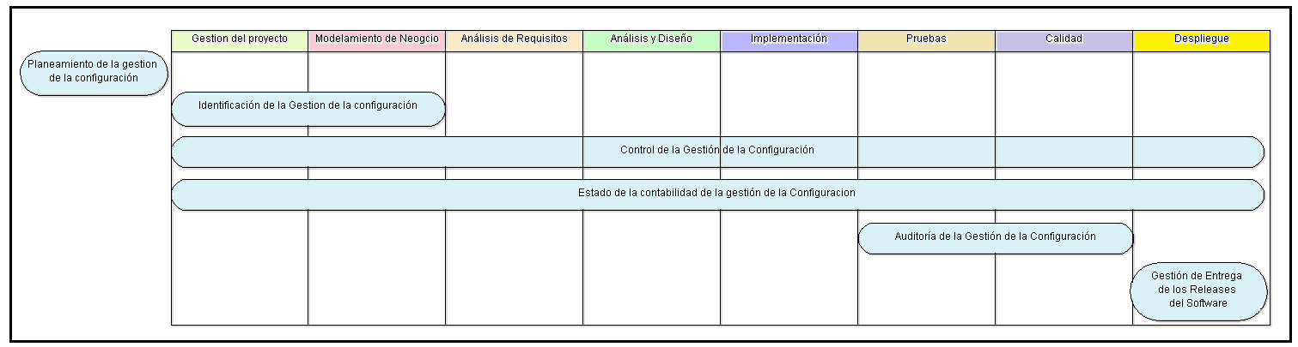

## Responsabilidades de SCM

|  |  |  |
| --- | --- | --- |
| **Miembros/Rol** | **Responsabilidades** | **Apellido y nombre** |
| Gestor de Configuración | * Desarrollar el plan de gestión de configuración. * Liderar las actividades de evaluación. * Se encarga de implementar, mantener y mejorar la gestión de configuración y responsable de la utilización de herramientas durante la gestión de configuración. * Aprobar los cambios estructurales en la base de datos de configuración. | Paul Zegarra. |
| Project Manager | * Supervisar el funcionamiento de SCM. * Autoridad sobre el proyecto y sus funciones. | Fiorela Ruiz |
| Inspector de Aseguramiento de Calidad | * Auditar la gestión de configuración según indique el Project Manager | Jorge Delgado |
| Bibliotecario | * Se encarga de asegurar que los aspectos prácticos de la gestión de configuración trabajen entre sí adecuadamente. * Define y da mantenimiento a las bibliotecas que son usadas durante la gestión de configuración. | Wilfredo Villanueva |
| Comité de Gestión de cambios | * Evalúa el impacto y los riesgos del cambio. * Asegurar que los responsables de los elementos de configuración actualicen los históricos de estos elementos con los cambios implementados. | Leonidas Muñoz  Wilfredo Villanueva  Fiorela Ruiz  Jorge Delgado  Paul Contreras |

## Políticas, Directrices y procedimientos

* El servidor del repositorio se debe instalar dentro de la red LAN de la empresa y no en la nube según las políticas de seguridad de la información de la empresa.
* Sólo el  Bibliotecario y el Gestor de Configuración deben poder tener acceso directo a las carpetas del repositorio.

## Herramientas, entorno e Infraestructura

**Git:** Es un sistema de control de versiones distribuido cuyo objetivo es el de permitir mantener una gran cantidad de código a una gran cantidad de programadores eficientemente. Posee dos características principales.

Una de las características de Git que la diferencia con otros SVCs, es como maneja los cambios en los ficheros. Mientras que otros SCV almacenan los cambios originales, conservando una lista de los cambios realizados a dichos archivos en cada versión, Git guarda una “foto” (snapshot) del estado de cada archivo en un momento concreto. Si uno de los archivos no ha cambiado no crea una copia del mismo, simplemente crea una referencia al archivo original.

La segunda es la eficiencia. Git se basa en que cada desarrollador almacena una copia completa del repositorio en su máquina local, incluido el historial de cambios. Esto implica que muchas de las operaciones realizadas sobre el código fuente no tienen lugar en la red, permitiendo que la velocidad de proceso dependa únicamente de los recursos locales.

**GitHub:** Es un hosting online para repositorios que utiliza Git para el mantenimiento y versionado del código fuente, añadiendo una serie de servicios extras para la gestión del proyecto y del código fuente. La parte gratuita de este hosting permite alojar código en repositorios públicos.

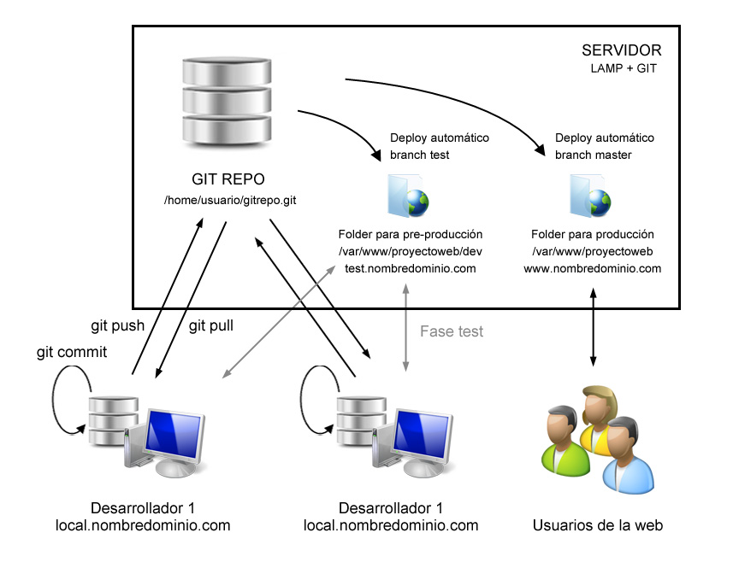

## Calendario o cronograma

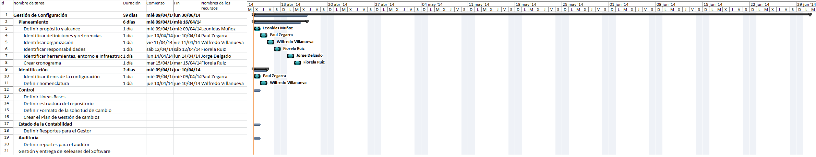

# Actividades de la Gestión de Configuración del Software (SCM)

## Identificación de la configuración

### Identificación de los ítems de configuración

|  |  |  |  |
| --- | --- | --- | --- |
| Tipo | Nombre del Ítem | Extensión | Fuente |
| E | Plan de Gestión de la Configuración de Software | DOC | O |
| E | Cronograma de Gestión de la Configuración de Software | MPP | O |
| E | Plan de Gestión de Cambios | DOC | O |
| E | Plan de Gestión del Proyecto | DOC | P |
| E | Cronograma del Proyecto | MPP | P |
| E | Documento de Negocio | DOC | P |
| E | Lista de Requisitos Funcionales y No Funcionales | DOC | P |
| E | Matriz de Trazabilidad de Casos de Uso y Requisitos | XLS | P |
| E | Especificación de Caso de Uso de Sistema | DOC | P |
| E | Diagrama de Casos de Uso de Sistema | PNG | P |
| E | Matriz de Trazabilidad de Casos de Uso y Clases de Análisis | XLS | P |
| E | Documento de Análisis | DOC | P |
| E | Documento de Diseño | DOC | P |
| E | Documento de Arquitectura | DOC | P |
| E | Plan de Pruebas | DOC | P |
| E | Caso de Prueba de Caso de Uso | DOC | P |
| E | Plan de Despliegue | DOC | P |
| E | Diagrama de Despliegue del Proyecto | PNG | P |

**LEYENDA**

|  |  |  |
| --- | --- | --- |
| Campo | Sigla | Descripción |
| TIPO | E | Evolución |
| F | Fuente |
| S | Soporte |
| FUENTE | O | Organización |
| C | Cliente |
| P | Proyecto |
| V | Proveedor |



### Denominación de los ítems de configuración (Nomenclatura)

La nomenclatura se ha definido de la siguiente manera:

* Los ítems que no son específicos al proyecto serán identificados únicamente por su acrónimo.

**ACRONIMOPROYECTO**

* Los ítems que son específicos al proyecto pero que no están asociados a un componente del proyecto serán identificados por acrónimo del proyecto y el acrónimo derivado del tipo de artefacto.

**ACRONIMOPROYECTO-ACRONIMOARTEFACTO**

* Los ítems que son específicos al proyecto y están asociados a un componente específico serán identificados por el acrónimo del proyecto, acrónimo del componente y el acrónimo derivado del tipo de artefacto.

**ACRONIMOPROYECTO-ACRONIMOCOMPONENTE-ACRONIMOARTEFACTO**

* Los ítems que son específicos al proyecto y están asociados a un caso de uso específico serán identificados por el acrónimo del proyecto, acrónimo del artefacto y el acrónimo del caso de uso.

**ACRONIMOPROYECTO-ACRONIMOARTEFACTO-ACRONIMOCASODEUSO**

### Lista de ítems con nomenclatura

**Gestión de la configuración**

|  |  |
| --- | --- |
| Nomenclatura | Ítem |
| PGCS | Plan de Gestión de la configuración de software |
| CGCS | Cronograma de la Gestión de Configuración |
| PGC | Plan de gestión de cambios |

**Nombre de Proyecto: Sistema de Subastas en Línea**

**Gestión de Proyecto**

|  |  |
| --- | --- |
| Nomenclatura | Ítem |
| SSEL-PGP | Plan de Gestión del Proyecto |
| SSEL-CP | Cronograma del Proyecto |

**Modelo de Negocio**

|  |  |
| --- | --- |
| Nomenclatura | Ítem |
| SSEL-DN | Documento de Negocio |

**Requisitos**

|  |  |
| --- | --- |
| Nomenclatura | Ítem |
| SSEL-LR | Lista de Requisitos |
|  |  |

**Análisis y Diseño**

|  |  |
| --- | --- |
| Nomenclatura | Ítem |
| SSEL-ECU-AP | Especificación de Caso de Uso: Apostar |
| SSEL-ECU-AU | Especificación de Caso de Uso: Autenticar |
| SSEL-ECU-RS | Especificación de Caso de Uso: Registrar en el Sistema |
| SSEL-ECU-SP | Especificación de Caso de Uso: Subastar Producto |
| SSEL-ECU-VS | Especificación de Caso de Uso: Visualizar Subasta |
| SSEL-TCUR | Matriz de Trazabilidad de Casos de Uso y Requisitos |
| SSEL-DCUS | Diagrama de Casos de Uso de Sistema |

**Pruebas**

|  |  |
| --- | --- |
| Nomenclatura | Ítem |
| SSEL-PP | Plan de Pruebas |
| SSEL-CP-AP | Caso de Prueba de Caso de Uso Apostar |
| SSEL-CP-AU | Caso de Prueba de Caso de Uso Autenticar |
| SSEL-CP-RS | Caso de Prueba de Caso de Uso Registrar en el Sistema |
| SSEL-CP-SP | Caso de Prueba de Caso de Uso Subastar Producto |
| SSEL-CP-VS | Caso de Prueba de Caso de Uso Visualizar Subasta |

**Despliegue**

|  |  |
| --- | --- |
| Nomenclatura | Ítem |
| SSEL-PD | Plan de Despliegue del Sistema |
| SSEL-DDS | Diagrama de Despliegue del Sistema |

## Control de configuración

### Solicitud de Cambios

**Definición de la línea Bases**

|  |  |  |  |  |
| --- | --- | --- | --- | --- |
| Linea Base | Evento/Hito | | Ítems de configuración | |
| Linea Base del Sistema | | | | |
|  | Finalizar la fase de especificación de Requisitos del sistema. | | Plan de tiempos del proyecto y estimaciones, los modelos de la situación y del dominio.  El estudio de viabilidad y las especificaciones del sistema. | |
| Linea Base Funcional | | | | |
|  | Finalizar la fase de Análisis de Requisitos | | * Especificación formal de Requisitos de Software (Descripción de datos de entrada y salida, funciones que realizará el sistema, rendimiento requerido del sistema, interfaces, restricciones generales y flujo de información). * Plan de Pruebas y la conformidad del cliente sobre la especificación formal de requisitos. | |
| Linea Base de Diseño | | | | |
|  | Finalizar la fase de Diseño Detallado | | * Descripción del diseño de software comprende la documentación relacionada con las descripciones de diseño del software, de la arquitectura, de los flujos de información, BD, interfaces. | |
| * Linea Base de Producto | | | | |
|  | Finalizar las fases de Codificación y Pruebas | | * Listados de los fuentes, librerías y bases de datos. * Documentación del sistema, datos para casos de prueba, documentación para el usuario. | |
| Linea Base Operativa | | | | |
|  | | Finalizar la fase de Instalación | | * Documentación relacionada con las tareas de operación y mantenimiento. * Recomendaciones de mantenimiento |



### Estructura de las librerías

En el siguiente gráfico se explica la estructura de nuestro repositorio.

Para cada proyecto se está considerando 3 librerías específicas:

* **Librería de Producción**

En esta carpeta se colocarán todos los ítems relacionados al proyecto en curso, incluyendo documentación y fuentes.

* **Librería Principal**

En esta carpeta se almacenarán todas las últimas versiones de los ítems de gestión de la configuración.

* **Repositorio de software**

En esta carpeta se colocarán todos los releases generados.

Imagen. Estructura de la librería

* + 1. **Evaluación de Cambios**

1. Planificación de la evaluación del cambio que involucra:
   * Revisar la solicitud de cambio para entender su alcance. (Si es necesario se discute con el originador para aclarar el alcance de lo propuesto y los motivos de la solicitud.
   * Determinar las personas del proyecto que deben realizar el análisis de evaluación del cambio e involucrarlas.
   * Desarrollar un Plan para la evaluación del cambio.
   * Si el cambio involucra al Cliente, obtener el acuerdo de éste con el Plan.
2. Evaluar el cambio:

La evaluación del cambio puede ser realizado por el Gestor de la configuración o ser delegado al Control de Cambios.

Se encarga de:

* Recepcionar las solicitudes de cambio y evaluarlas.
* Clasificar los cambios y ponerles una prioridad.
* Evaluar el impacto del cambio solicitado en las diferentes áreas.
* Evaluar el impacto del cambio solicitado en los diferentes módulos del proyecto.
* Aprobar o rechazar las solicitudes de cambio.
* Generar un informe de rechazo de la solicitud en caso no sea aprobada, indicando los motivos.
* Asignar a un equipo del proyecto para que se encargue del cambio.

### Aprobación o desaprobación de cambios

|  |  |  |
| --- | --- | --- |
| Rol | Responsabilidades | Prioridad |
| Auspiciante del Proyecto | * Dar su opinión sobre las decisiones tomadas por el CCC. * Resolver decisiones empatadas. | Obligatoria |
| Jefe del Proyecto | * Evaluar las solicitudes de cambios y hacer recomendaciones. | Obligatoria |
| Arquitecto de Software | * Evaluar el impacto del cambio en las diferentes áreas del proyecto. | Opcional |
| Analista QA | * Evalúa el impacto en el cambio en el sistema. | Opcional |
| Jefe de Calidad | * Evaluar los cambios e impacto para tener un sistema de calidad. | Opcional |
| Representantes de los GPI’s afectados | * Dar su opinión sobre cómo afecta el cambio a su área. | Obligatoria |

### Implementación de los cambios.

El formato en la solicitud de cambio será:

|  |  |
| --- | --- |
| **ID** | <número 4 dígitos- Nombre de la petición del cambio> |
| **Proyecto** | <Nombre del proyecto para el que se solicita el cambio> |
| **Definición del problema** | <Problema del proyecto> |
| **Descripción detallada del cambio** | <Detallar los puntos del cambio> |
| **Razón por la que se solicita el cambio** | <Razón de la solicitud de cambio> |
| **Efectos en el proyecto** | <Efectos del cambio> |
| **Observaciones** | <Observaciones> |
| **Fecha de Revisión** | <Fecha>día/mes/año |
| **Fuente** | <Persona que ha identificado la necesidad de cambio> |
| **Autores** | <Persona que tiene a cargo el sistema, y debe formalizar la petición de cambio> |

**Ejemplos de solicitud de cambio.**

|  |  |
| --- | --- |
| **ID** | 0001- Mejora la interfaz cuenta de usuario |
| **Proyecto** | Sistema de subastas en Línea |
| **Definición del problema** | Los clientes necesitan información detallada de los productos que están subastando. |
| **Descripción detallada del cambio** | Se necesita mejorar la interfaz de la cuenta del usuario adicionando información detallada de las subastas hechas en tiempo real o ya culminadas. |
| **Razón por la que se solicita el cambio** | El cambio solicitado es aumentar el número de usuarios en las subastas. |
| **Efectos en el proyecto** | Impacto en la experiencia del usuario.  Impacto en diseño y desarrollo. |
| **Observaciones** |  |
| **Fecha de Revisión** | 30/04/2014 |
| **Fuente** | Comité del gestión de cambios |
| **Autores** | Jefe de Proyecto |

|  |  |
| --- | --- |
| **ID** | 0002- Agregar notificación a cuenta de usuario |
| **Proyecto** | Sistema de subastas en Línea |
| **Definición del problema** | Los clientes necesitan información días antes de que la subasta está por finalizar. |
| **Descripción detallada del cambio** | Se adicionará una notificación para avisar 3 días a la cuenta del usuario antes de que el producto finalice la fecha de subasta, así el cliente podrá estar atento a las próximas subastas de otros usuarios. |
| **Razón por la que se solicita el cambio** | El cambio solicitado es pues hay subastas actualmente que finalizan sin que el cliente se percate de ello por motivos que se le olvida la fecha de fin cuando un producto es subastado. |
| **Efectos en el proyecto** | Impacto en la experiencia del usuario.  Impacto en diseño y desarrollo. |
| **Observaciones** |  |
| **Fecha de Revisión** | 30/04/2014 |
| **Fuente** | Comité del gestión de cambios |
| **Autores** | Jefe de Proyecto |

|  |  |
| --- | --- |
| **ID** | 0003-Agregar modalidad de pago en efectivo |
| **Proyecto** | Sistema de Subastas en Línea |
| **Definición del problema** | El actual soporta la modalidad de pago mediante tarjeta de crédito pero no contempla a los usuarios que no usan tarjeta. |
| **Descripción detallada del cambio** | El cambio se realizara en el módulo de pagos. Al momento que se presente la pantalla para pagar deberá aparecer una opción para pagar en efectivo. |
| **Razón por la que se solicita el cambio** | Se ha hecho un estudio a un grupo de usuarios del sistema y se ha comprobado que un gran grupo no utiliza tarjeta de crédito. |
| **Efectos en el proyecto** | * Afectará los documentos de análisis y diseño y demás documentos dependientes. * Afectará a los archivos fuente pertenecientes al Módulo Pagos. |
| **Observaciones** |  |
| **Fecha de Revisión** | 30/04/2014 |
| **Fuente** | Dueño del Producto |
| **Autores** | Leonidas Muñoz, Jorge Delgado |

|  |  |
| --- | --- |
| **ID** | 0004- Cambio en el diseño de interfaces |
| **Proyecto** | Sistema de Subastas en Línea |
| **Definición del problema** | La interfaz de usuario inicialmente diseñada no resulta muy amigable para los usuarios. |
| **Descripción detallada del cambio** | Se realizara un rediseño de las vistas de la aplicación que consistirá en una reorganización de los componentes tales como paneles, botones y formularios. |
| **Razón por la que se solicita el cambio** | La mayoría de usuarios del sistema han presentado quejas en el foro de la página pidiendo mejoras en la interfaz. |
| **Efectos en el proyecto** | * Afectará a la totalidad de vistas de la aplicación. * Afectará los documentos de análisis y diseño y demás documentos dependientes. |
| **Observaciones** |  |
| **Fecha de Revisión** | 30/04/2014 |

|  |  |
| --- | --- |
| **ID** | 0005-Agregar Formulario de Encuesta |
| **Proyecto** | Sistema de Subastas en Línea |
| **Definición del problema** | El sistema tiene pocas visitas |
| **Descripción detallada del cambio** | Se necesita implementar un formulario de encuesta para los postores y dueños del producto a subastar.   * La encuesta constará de 10 preguntas sobre el servicio que se brinda, y será diferente dependiendo si es un postor o dueño de producto. * Los postores luego de adquirir un producto tendrán que responder la encuesta. * Los dueños del producto luego de que concluye la subasta deberán responder la encuesta. * Esta encuesta permitirá verificar que tan eficiente es el servicio, la satisfacción de los clientes y qué es lo que se puede mejorar. |
| **Razón por la que se solicita el cambio** | El cambio es solicitado para mejorar el servicio de subasta en línea y capturar mayor cantidad de clientes. |
| **Efectos en el proyecto** | Impacto en la experiencia del usuario  Impacto en el diseño y desarrollo |
| **Observaciones** | ninguna |
| **Fecha de Revisión** | 1/06/2014 |
| **Fuente** | Comité de gestión de cambios |
| **Autores** | Jefe de Proyecto |

|  |  |
| --- | --- |
| **ID** | 0006- Mejorar la portada principal |
| **Proyecto** | Sistema de Subastas en Línea |
| **Definición del problema** | Se necesita hacer más publicidad a los productos subastados. |
| **Descripción detallada del cambio** | En la página principal, es necesario contar con un slider grande que muestre anuncios sobre algunos de los productos a subastar con mejor precio.  El slider estará ubicado en la parte superior de la página.  La secuencia de imágenes que tendrá el slider tomará la mejor oferta que se tenga por categoría.  El tiempo entre cambio de imágenes será de 10 segundos. |
| **Razón por la que se solicita el cambio** | Se solicita el cambio porque dando a conocer los productos con mejores ofertas en la página principal del sistema, se capta con mayor facilidad la atención del cliente. |
| **Efectos en el proyecto** | Impacto en la experiencia del usuario  Impacto en el diseño y desarrollo |
| **Observaciones** |  |
| **Fecha de Revisión** | 1/06/2014 |
| **Fuente** | Comité de gestión de cambios |
| **Autores** | Jefe del proyecto |

|  |  |
| --- | --- |
| **ID** | 0007- Agregar chat interno |
| **Proyecto** | Sistema de Subastas en Línea |
| **Definición del problema** | Los postores necesitan información más detallada de los productos subastados. |
| **Descripción detallada del cambio** | Se necesita agregar un chat interno, donde los postores puedan comunicarse con los dueños del producto directamente, o entre ellos mismos para mantenerse al tanto de la subasta. |
| **Razón por la que se solicita el cambio** | El cambio es solicitado para mejorar el servicio de subasta y mantener al tanto a los postores de cómo se da la misma. |
| **Efectos en el proyecto** | Impacto en la experiencia del usuario  Impacto en el diseño y desarrollo |
| **Observaciones** | ninguna |
| **Fecha de Revisión** | 1/06/2014 |
| **Fuente** | Comité de gestión de cambios |
| **Autores** | Jefe de Proyecto |

|  |  |
| --- | --- |
| **ID** | 0008 – Mejora en la vista de plataforma móvil |
| **Proyecto** | Sistema de Subastas en Línea |
| **Definición del problema** | Se detectó problemas de navegabilidad en la plataforma móvil |
| **Descripción detallada del cambio solicitado** | Será mejorada la interfaz para la plataforma móvil haciendo pruebas de testo en diferentes sistemas operativos de móviles. |
| **Razón por la que se solicita el cambio** | Cuando se utiliza el sistema en una plataforma móvil se oculta información automáticamente, pierden funcionalidad botones de la página y esto obstaculiza la libre navegabilidad del usuario.  . |
| **Efectos en el proyecto** | Impacto en la experiencia del usuario.  Impacto en diseño y desarrollo. |
| **Observaciones** | Ninguna |
| **Fecha de Revisión** | 30/04/2014 |
| **Fuente** | Comité de gestión de cambios |
| **Autores** | Jefe de Proyecto |

|  |  |
| --- | --- |
| **ID** | 0009 – Mejora en la vista preliminar de productos del módulo de Subastas |
| **Proyecto** | **SSEL (Sistema de Subastas en Linea)** |
| **Definición del problema** | Cuando se ingresa a una subasta y se desea ver la imágen del producto que se subasta, sólo se muestra una imagen lo cual no permite visualizar de manera detallada, ni ver el producto en distintos angulos. |
| **Descripción detallada del cambio** | Se requiere que el módulo de subastas soporte la carga de hasta 6 imágenes.  Se debe mostrar la imagen en formato multimedia y ocupando toda la pantalla.  Se debe poder realizar un nivel de zoom para poder apreciar mejor la imagen. |
| **Razón por la que se solicita el cambio** | Vista demasiado pobre de los productos de las subastas. |
| **Efectos en el proyecto** | Modulo visualization de subasta.  Modulo subasta de producto. |
| **Observaciones** |  |
| **Fecha de Revisión** | 04/30/2014 |
| **Fuente** | Dueño del proceso de subastas |
| **Autores** | Leonidas Muñoz |

|  |  |
| --- | --- |
| **ID** | 0010 – Recarga de saldo a través de tarjetas MasterCard |
| **Proyecto** | **SSEL (Sistema de Subastas en Linea)** |
| **Definición del problema** | Actualmente el Sistema soporta carga de saldo a través de tarjetas Visa, pero auqellos usuarios que sólo cuentan con tarjetas MasterCard no pueden realizar recargas de saldo debido a que el sistema solo soporta Visa. |
| **Descripción detallada del cambio** | Se requiere implementar un nuevo canal de recarga que soporte tarjetas de marca MasterCard. |
| **Razón por la que se solicita el cambio** | Aumentar cantidad de usuarios del sistema. Implementando soporte para tarjetas Visa y MasterCard. |
| **Efectos en el proyecto** | Modulo Recarga de Saldo. |
| **Observaciones** |  |
| **Fecha de Revisión** | 04/30/2014 |
| **Fuente** | Dueño del proceso de registro usuario y recarga de saldo. |
| **Autores** | Leonidas Muñoz |

Estado de la Contabilidad de la Gestión Configuración

Reportes para el Gestor de la Configuración

|  |  |
| --- | --- |
| ID | RC-001 |
| Autor | Wilfredo Villanueva |
| Título | Lista de ítems en un rango de fechas respecto a una línea base de un proyecto específico. |
| Propósito | Obtener la lista de ítems en un periodo de tiempo determinado para verificar si la realización de cada ítem está cumpliendo con el cronograma establecido y corroborar el avance del proyecto. |
| Entradas | * Nombre del proyecto * ID línea Base * Fecha inicio * Fecha fin * Cronograma |
| Salidas | * ID ítem * Nombre del Ítem. * Versión del ítem |

|  |  |
| --- | --- |
| ID | RC-002 |
| Autor | Wilfredo Villanueva |
| Título | Lista de ítems no modificados respecto a la última línea base de un proyecto determinado. |
| Propósito | Obtener la lista de los ítems que no han sido modificados respecto a la última línea base, para verificar la versión del ítem y la última fecha de modificación. |
| Entradas | * Nombre del proyecto * ID Línea Base |
| Salidas | * Nombre del Ítem. * Versión del ítem * Fecha Última modificación. * Descripción del ítem. |

|  |  |
| --- | --- |
| ID | RC-003 |
| Autor | Wilfredo Villanueva |
| Título | Lista de ítems pertenecientes a una línea base específica de un proyecto determinado. |
| Propósito | Identificar los ítems de una línea base determinada para verificar la versión del ítem y la última fecha de modificación. |
| Entradas | * Nombre del proyecto * ID Línea Base |
| Salidas | * Nombre del Ítem. * Versión del ítem * Fecha Última modificación. * Descripción del ítem. |

|  |  |
| --- | --- |
| ID | RC-004 |
| Autor | Wilfredo Villanueva |
| Título | Lista de ítems de un determinado proyecto, afectados por una solicitud de cambio urgente aprobada. |
| Propósito | Identificar los ítems del proyecto que son afectados por una solicitud de cambio urgente con el fin de calendarizar y planificar su implementación. |
| Entradas | * Nombre del proyecto |
| Salidas | * Nombre del Ítem. * Última versión del ítem * Nombre del proyecto al que pertenece el ítem |

Reportes para el Jefe de Proyecto

Reportes para el Desarrollador